
Администрация
Великоархангельского сельского поселения Бутурлиновского муниципального района

Воронежской области ПОСТАНОВЛЕНИЕ
от 23.04.2021 г. № 26
с. Великоархангельское

О назначении публичных слушаний
по внесению изменений в Правила
Благоустройства территории
Великоархангельского сельского поселения.

В соответствии с Конституцией Российской Федерации, Федерального Закона от 6 октября 2003 года № 131-ФЗ « Об общих принципах организации местного самоуправления в Российской Федерации» законами , иными нормативными правовыми актами Воронежской области, с Уставом Великоархангельского сельского поселения администрация Великоархангельского сельского поселения
ПОСТАНОВЛЯЕТ:
1. Назначить публичные слушания по внесению изменений в Правила Благоустройства территории Великоархангельского сельского поселения на 11.05.2021 года в 14 часов в здании администрации Великоархангельского сельского поселения Бутурлиновского муниципального района по адресу: с. Великоархангельское, улица Ленина, 48.
2. Утвердить комиссию по подготовке и проведению публичных слушаний, организации приема и рассмотрению предложений и замечаний по внесению изменений в Правила Благоустройства территории Великоархангельского сельского поселения (далее по тексту комиссия ) в составе:
Романцов Алексей Александрович– глава Великоархангельского сельского поселения, председатель комиссии;
Члены комиссии:
Алексенко Валерия Викторовна – ведущий специалист;
Штанько Елена Александровна – председатель планово-бюджетной комиссии;
Романцов Евгений Васильевич – председатель комиссии по аграрным вопросам;
Золотарь Лидия Ивановна – председатель комиссии по социальным
вопросам.

3. Определить следующий порядок участия в обсуждении внесения изменений в Правила Благоустройства территории Великоархангельского сельского поселения:
3.1. Граждане, зарегистрированные в Великоархангельском сельском поселении, обладающие активным избирательным правом, представители политических партий, общественных объединений и некоммерческих организаций, предприятий и учреждений всех форм собственности, расположенных на территории Великоархангельского сельского поселения имеют право: ознакомиться с проектом внесений изменений в Правила Благоустройства территории Великоархангельского сельского поселения, направить (представить) замечания и предложения по проекту внесений изменений в Правила Благоустройства территории Великоархангельского сельского поселения, принять участие в публичных слушаниях по внесению изменений в Правила Благоустройства территории Великоархангельского сельского поселения.
3.2. Замечания и предложения, представленные нарочно или направленные по почте, принимаются к рассмотрению в течение 15 дней со дня обнародования на территории Великоархангельского сельского поселения проекта внесений изменений в Правила Благоустройства территории Великоархангельского сельского поселения по адресу: с. Великоархангельское, улица Ленина, 48. По данному адресу, в рабочее время, желающие могут ознакомиться с проектом внесений изменений в Правила Благоустройства территории Великоархангельского сельского поселения.
3.3. Поступившие замечания и предложения рассматриваются комиссией открыто и гласно, с приглашением для участия в рассмотрение лиц, направивших замечания и предложения.
4. Комиссии подготовить и провести публичные слушания, рассмотреть и систематизировать все замечания и предложения по внесению изменений в Правила Благоустройства территории Великоархангельского сельского поселения, сделать по ним заключение и представить на рассмотрение Совета народных депутатов Великоархангельского сельского поселения Бутурлиновского муниципального района.
5. Обнародовать настоящее постановление на территории Великоархангельского сельского поселения.

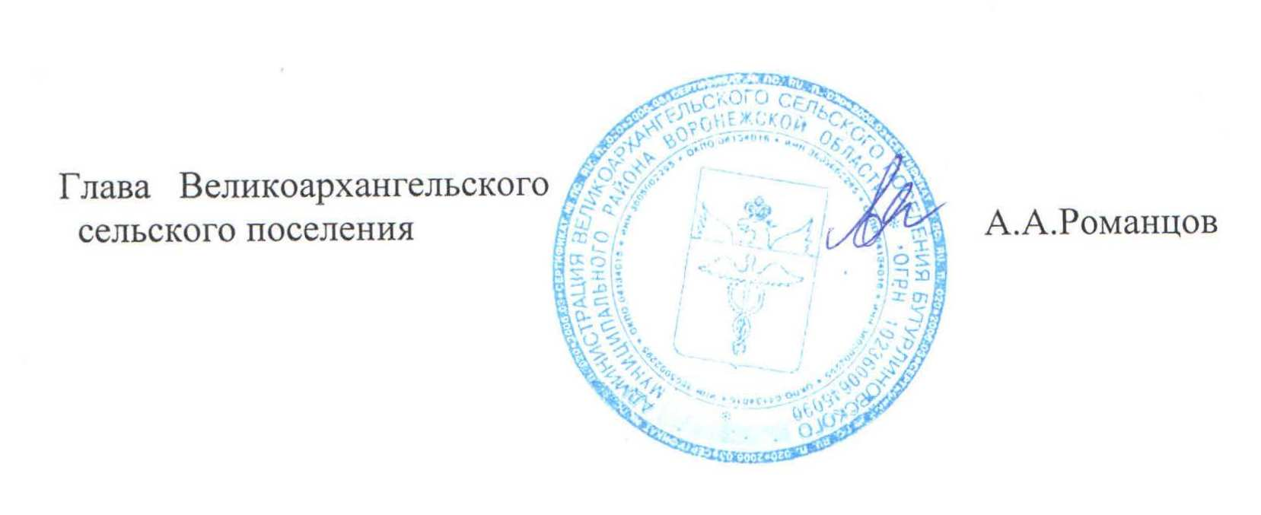

Приложение к постановлению администрации Великоархангельского сельского поселения от 23.04.2021 г. № 26

ПРОЕКТ

Совет народных депутатов
Великоархангельского сельского поселения
Бутурлиновского муниципального района
Воронежской области

РЕШЕНИЕ

от __________________г. № ____
с. Великоархангельское
О внесении изменений в Правила Благоустройства территории Великоархангельского сельского поселения

В соответствии с Федеральным законом от 24.06.1998 №89-ФЗ «Об отходах производства и потребления», постановлением Правительства Российской Федерации от 12.11.2016 №1156 «Об обращении с твердыми коммунальными отходами и внесении изменения в постановление правительства Российской Федерации от 25 августа 2008г. № 641», постановлением правительства Воронежской области от 26.11.2014 №1056 «Об утверждении Положения о департаменте жилищно-коммунального хозяйства и энергетики Воронежской области», приказом департамента жилищно-коммунального хозяйства и энергетики Воронежской области от 28.01.2021г. № 22 «О внесении изменений в приказ департамента жилищно- коммунального хозяйства и энергетики Воронежской области от 30.06.2017г. №141» и введением в действие с 01.03.2021г. санитарных правил и норм СанПиН 2.1.3684-21 Совет народных депутатов Великоархангельского сельского поселения Бутурлиновского муниципального района Воронежской области

РЕШИЛ:
1. Внести в Правила Благоустройства территории Великоархангельского сельского поселения, утвержденные решением Совета народных депутатов Великоархангельского сельского поселения от 31.05.2012 г. № 83, следующие изменения:
1.1. Правила Благоустройства дополнить разделом 12 следующего содержания:
«Раздел 12. Организация накопления твердых коммунальных отходов.
12. Накопление и вывоз твердых коммунальных отходов осуществляется в соответствии с Порядком организации сбора и вывоза бытовых отходов и мусора на территории Великоархангельского сельского поселения Бутурлиновского муниципального района Воронежской области, утверждаемым представительным органом Великоархангельского сельского поселения.»

2.Настоящее решение опубликовать в официальном периодическом печатном издании «Вестник муниципальных правовых актов Великоархангельского сельского поселения Бутурлиновского муниципального района Воронежской области»

3. Настоящее решение вступает в силу с момента опубликования.

Глава Великоархангельского
сельского поселения А.А. Романцов

Председатель Совета народных депутатов
Великоархангельского сельского поселения С.Ю. Божко

